ТАТАРСТАН РЕСПУБЛИКАСЫ  СПАС МУНИЦИПАЛЬ РАЙОНЫ  БАШКАРМА КОМИТЕТЫНЫҢ  МӘГАРИФ БҮЛЕГЕ  МУНИЦИПАЛЬ УЧРЕЖДЕНИЕСЕ  422840 Болгар шәhәре,  Пионер урамы, йорт 19  Тел/факс 3-09-13 |  | МУНИЦИПАЛЬНОЕ УЧРЕЖДЕНИЕ ОТДЕЛ ОБРАЗОВАНИЯ ИСПОЛНИТЕЛЬНОГО КОМИТЕТА СПАССКОГО МУНИЦИПАЛЬНОГО РАЙОНА РЕСПУБЛИКИ ТАТАРСТАН  422840 г.Болгар,  ул.Пионерская, дом 19  тел/факс 3-09-13
______________________________________________________________________
от «____»________2018 года г.Болгар №______

Руководителям образовательных организаций
Спасского муниципального района

Об информировании граждан

Уважаемые руководители!

В целях получения возможности получения на очередной срок муниципальной услуги по назначению компенсационных выплат гражданам, имеющим детей, посещающих образовательные организации, реализующие образовательную программу дошкольного образования (дополнительная компенсация), путем автоматического назначения без повторного обращения заявителя в органы социальной защиты, прошу Вас обеспечить размещение в детских садах информации органов социальной защиты (прилагается).
Об итогах проведенных мероприятий прошу Вас проинформировать отдел образования в срок до 7 декабря 2018 г. (в форме фотоотчета) электронной почтой на адрес: svetlana.nikitin@mail.ru

Начальник отдела образования
исполнительного комитета
Спасского муниципального района А.Н.Ермилин.

Приложение (на стенд для родителей)

Подача электронного заявления

Для подачи электронного заявления Вам потребуется:
- компьютер;
- доступ к Интернету;
- регистрация стандартной учетной записи в Единой системе идентификации и аутентификации (ЕСИА) по адресу esia.gosuslugi.ru/registration;
- регистрация на Портале - «Личный кабинет».

Для входа на Портал государственных и муниципальных услуг Республики Татарстан необходимо перейти по ссылке uslugi.tatarstan.ru

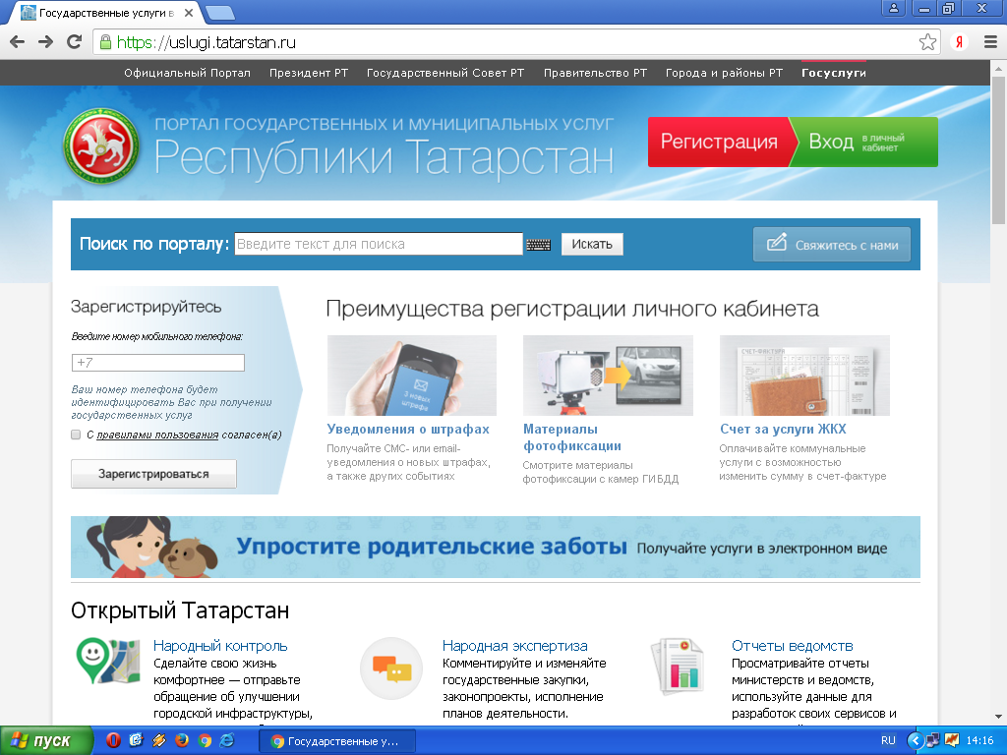

Для подачи заявления необходимо выбрать вкладку "Социальная защита: пособия, выплаты, субсидии, компенсации, запись на прием".

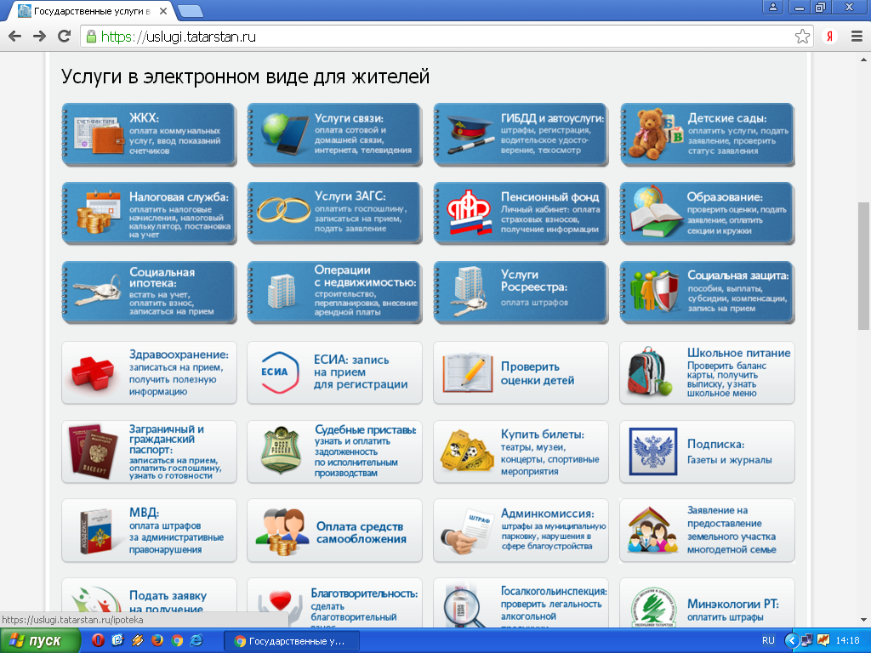

Далее выбрать вкладку → "Подача заявления на назначение пособий, субсидий, компенсаций".

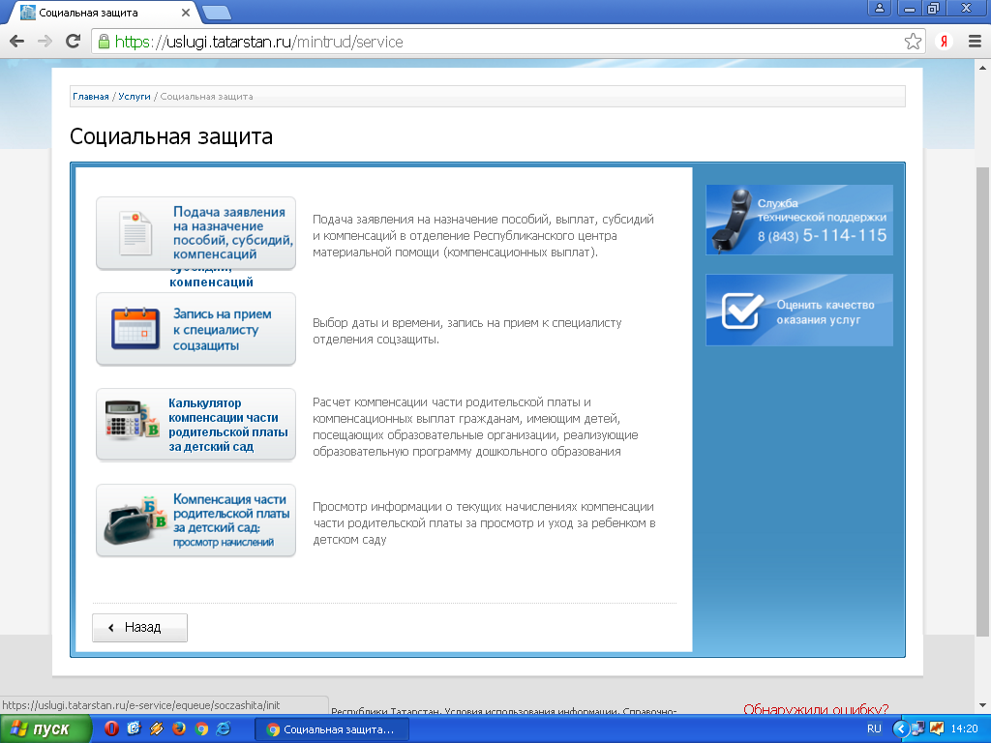

Далее выбрать вкладку → "Основная компенсация части родительской платы", либо «Дополнительная компенсация части родительской платы».

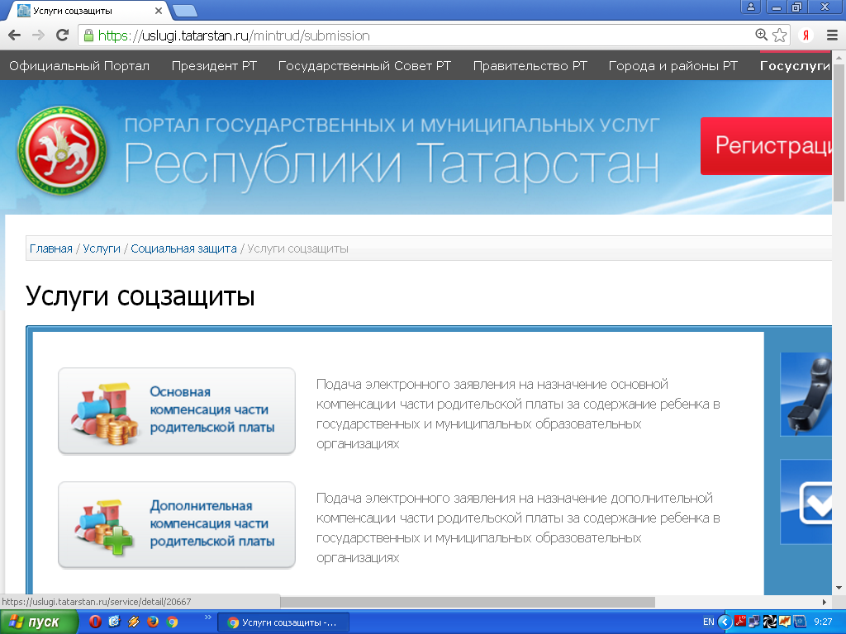

Для получения услуги необходимо последовательно пройти 3 шага.

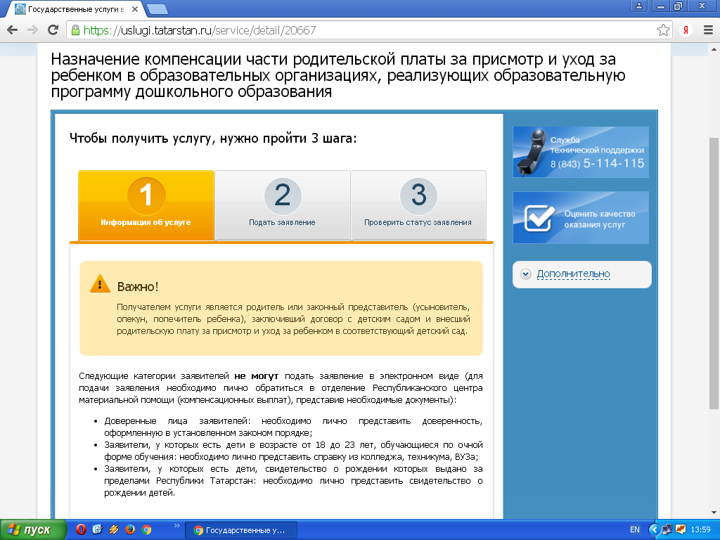
Результат Вашего обращения в органы социальной защиты – решение по Вашему заявлению – размещается в Личном кабинете.

